附件二：
第二届中国新农村论坛报名表
中国新农村论坛秘书处：
经研究，我单位决定派 人出席此次论坛。会务费人民币￥ 元，（大写） 元整，于三日内汇至指定收款帐户，望查收。
2007年 月 日
单位名称 | （盖章） |  |  | 负责人
地址 |  |  |  | 邮 编
联 系 人 |  | 电 话 |  | 手 机
联 系 人 |  | 传 真 |  | 电子信箱
参会  人员 | 姓 名 | 性 别 | 民 族 | 职 务 | 手 机
收款帐号 | 户 名：河北省村镇经济发展促进会  开户行：中国农业银行石家庄市东方支行  帐 号：5037 2001 0400 11726
1、会议时间:2007年5月26-28日
2、会议地点:北京人民大会堂 北京蟹岛绿色生态度假村
3、报到时间: 2007年5月25 日
4、参会须知:请将回执表、企业简介传真或函至促进会。
5、会费标准:2800元/人(含会议费、餐费、资料费,住宿费自理)。
注：赠送大会合影一套，赠送《建设社会主义新农村系列丛书》1套，颁发参会纪念证书1套。乡镇村领导出席会议享受《中国农村网站通》免费为其建立网站的待遇。
★如果有其他需求请电话咨询。

报名电话:0311---87283590 传 真: 0311--87283591
通讯地址:石家庄合作路312号 邮政编码: 050051
监督咨询:010-81983494 电子信箱：hebcch@sina.com
通讯地址:北京市西城区府右街3号 邮政编码:100032

附件3：
蟹岛国际会议中心地理位置及交通路线
1. 地理位置和行车路线图
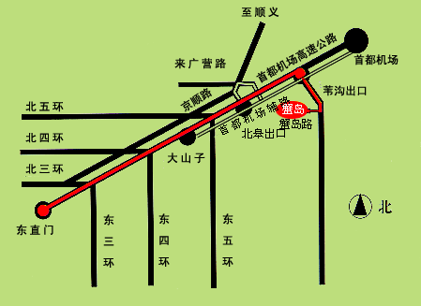
2. 地 址：北京市朝阳区蟹岛路1号（首都机场辅路中段南侧）
3. 联系电话： 010-84336002
4. 交通方式：
北京站-蟹岛
线路1：北京站前街，乘坐640路到“蟹岛度假村”；
线路2：北京站前广场，乘坐地铁二号线(环线地铁)至“东直门”向东150米，路南换乘909路到“蟹岛度假村”。
北京西客站-蟹岛
线路：北京西客站东广场，乘坐387路至“中国科技馆”换乘735路，到“蟹岛度假村”。
市区-蟹岛
乘车路线： 359路、418路、小20路、735路、813路、 835路、909路至蟹岛站。
机场-蟹岛
从首都机场至蟹岛度假村：沿首都机场高速公路行驶，由苇沟出口出高速，按路标指示即到。

